**Universidad Nacional Mayor de San Marcos**

**Facultad de Ingeniería de Sistemas e Informática**

**E.P. de Ingeniería de Software**



**Documento de Negocio: Área de matrícula de la Facultad de Ingeniería de Sistemas e Informática**

**Integrantes**

Alva Sáenz, Rodrigo José 22200232

Del Carpio Martinez, Damaris Marian 22200082

Diaz Ingol, Jesus Stevan 22200083

Maylle Colaca, Luis Fernando 21200221

Monzon Argüelles, Oscar Sebastian 22200094

Rojas Castañeda, Ruth Camila 22200239

Rojas Rojas, Sebastian Alberto 22200261

Zegarra Medina, Jose Antonio 22200102

**Historial de Revisiones**

| **Fecha** | **Versión** | **Descripción** | **Autor** |
| --- | --- | --- | --- |
| 10/05/2010 | 1.0 | Versión preliminar como una propuesta de desarrollo. | Equipo de Diseño |
|  |  |  |  |
|  |  |  |  |
|  |  |  |  |
|  |  |  |  |
|  |  |  |  |
|  |  |  |  |

**Tabla de contenido**

**Introducción 4**

Propósito 4

**Proceso 1 5**

Ficha de Proceso 5

Lista de actividades 6

Diagrama del Proceso 7

Descripción de Actividades 8

**Proceso 2 10**

Ficha de Proceso 10

Lista de actividades 11

Diagrama del Proceso 12

Descripción de Actividades 13

**Proceso 3 14**

Ficha de Proceso 14

Lista de actividades 15

Diagrama del Proceso 16

Descripción de Actividades 17

**Proceso 4 18**

Ficha de Proceso 18

Lista de actividades 18

**Proceso 5 20**

Ficha de Proceso 20

Lista de actividades 21

Diagrama del Proceso 22

Descripción de Actividades 23

[**Proceso 6**](https://docs.google.com/document/d/1RU5Hg0CcFZrUWbgkiBNgYZqAYyWJukrLBg87nSvtLSY/edit?pli=1#heading=h.reloy4mr6ahh) **xx**

[Ficha de Proceso](https://docs.google.com/document/d/1RU5Hg0CcFZrUWbgkiBNgYZqAYyWJukrLBg87nSvtLSY/edit?pli=1#heading=h.5s65hvs8c7a8) xx

[Lista de actividades](https://docs.google.com/document/d/1RU5Hg0CcFZrUWbgkiBNgYZqAYyWJukrLBg87nSvtLSY/edit?pli=1#heading=h.p5u34cz29d0c) xx

[Diagrama del Proceso](https://docs.google.com/document/d/1RU5Hg0CcFZrUWbgkiBNgYZqAYyWJukrLBg87nSvtLSY/edit?pli=1#heading=h.47ceyjj8s1lq) xx

[Descripción de Actividades](https://docs.google.com/document/d/1RU5Hg0CcFZrUWbgkiBNgYZqAYyWJukrLBg87nSvtLSY/edit?pli=1#heading=h.gq5eyfyr2iz6) xx

# Introducción

## Propósito

Nuestro propósito en mAI es ofrecer soluciones innovadoras en productividad corporativa a empresas como Kalhec, que buscan optimizar sus procesos internos para ofrecer servicios de alta calidad a sus clientes.

Kalhec, una consultoría de comunicación y estrategia, se enfrenta a desafíos en su comunicación interna, lo que afecta su productividad y, en última instancia, su capacidad para generar cambios significativos tanto dentro como fuera de la organización.

Por ello, nuestra misión es proporcionar a Kalhec nuestra extensión Chromium-based, el Toolkit de Productividad Corporativa (TPC), una solución integral diseñada para abordar los problemas de comunicación interna y mejorar la eficiencia de sus operaciones. Con el TPC de mAI, Kalhec podrá mejorar la colaboración entre sus equipos, optimizar la gestión de proyectos y agilizar los procesos internos, permitiéndoles enfocarse en desarrollar estrategias creativas y efectivas para sus clientes.

A través de una estrecha colaboración con Kalhec, nos comprometemos a implementar el TPC de manera personalizada, adaptándolo a las necesidades específicas de su organización y brindando el soporte necesario para garantizar su éxito a largo plazo. Con el TPC de mAI, Kalhec podrá fortalecer su posicionamiento como líder en el campo de la comunicación corporativa, ofreciendo soluciones innovadoras que generen un impacto real en el éxito comercial de sus clientes.

# 

# Proceso 1

## Ficha de Proceso

| **Número o código de proceso** | PROC-001 |
| --- | --- |
| **Proceso** | Optimización de Flujos de Trabajo Internos |
| **Responsable** | Especialista en Eficiencia Operativa |
| **Objetivo / Propósito** | Refinar y automatizar los flujos de trabajo internos para maximizar la productividad utilizando las características de la plataforma. |
| **Frecuencia** | Revisión y ajuste de los flujos de trabajo cada dos meses o según se requiera. |

## Lista de actividades

| **Identificador** | **Actividad** | **Datos de Entrada** | **Datos de Salida** |
| --- | --- | --- | --- |
| 1 | Mapeo de Flujos de Trabajo | Procesos actuales, Requisitos de eficiencia | Diagramas de flujos de trabajo actualizados |
| 2 | Automatización de Tareas Repetitivas | Tareas identificadas, Reglas de negocio | Configuración de automatizaciones en la plataforma |
| 3 | Monitoreo y Ajuste de Procesos | Datos de rendimiento, Feedback del equipo | Reportes de mejoras aplicadas y recomendaciones |

## 

## Diagrama del Proceso

## 

## 

## 

## 

## 

## 

## 

## 

## 

## 

## Descripción de Actividades

A continuación se procederá a describir las actividades, el rol que realiza cada una de ellas y el tipo a la que pertenecen.

| **ID** | **Actividad** | **Descripción** | **Rol** | **Tipo** |
| --- | --- | --- | --- | --- |
| 1 | Mapeo de Flujos de Trabajo | Analizar y documentar los procesos de trabajo actuales, identificando oportunidades de mejora y eficiencia. | Especialista en Eficiencia Operativa | Analítico |
| 2 | Automatización de Tareas Repetitivas | Configurar en la plataforma las reglas y acciones para la automatización de tareas rutinarias. | Especialista en Eficiencia Operativa | Operativo |
| 3 | Monitoreo y Ajuste de Procesos | Usar la plataforma para monitorear el desempeño de los flujos de trabajo y realizar ajustes proactivos según sea necesario. | Especialista en Eficiencia Operativa | Estratégico |

# Proceso 2

## Ficha de Proceso

| **Número o código de proceso** | PROC-002 |
| --- | --- |
| **Proceso** | Revisión de requisitos |
| **Responsable** | Personal del área de matrícula |
| **Objetivo / Propósito** | Verificar que cada solicitud esté completa y cumpla con todos los requisitos necesarios para la matrícula. Si faltan documentos o información, se notifica al estudiante para que los proporcione. |
| **Frecuencia** | Se realiza con cada nuevo proceso de registro, rectificación o corrección de matrícula. |

## Lista de actividades

| **Identificador** | **Actividad** | **Datos de Entrada** | **Datos de Salida** |
| --- | --- | --- | --- |
| ACT-001 | Programación de Alertas Internas | Calendario editorial | Alertas activas en el sistema |
| ACT-002 | Evaluación de Eficiencia de Comunicación | Retroalimentación de empleados | Mejoras aplicadas en la estrategia |

## 

## Diagrama del Proceso

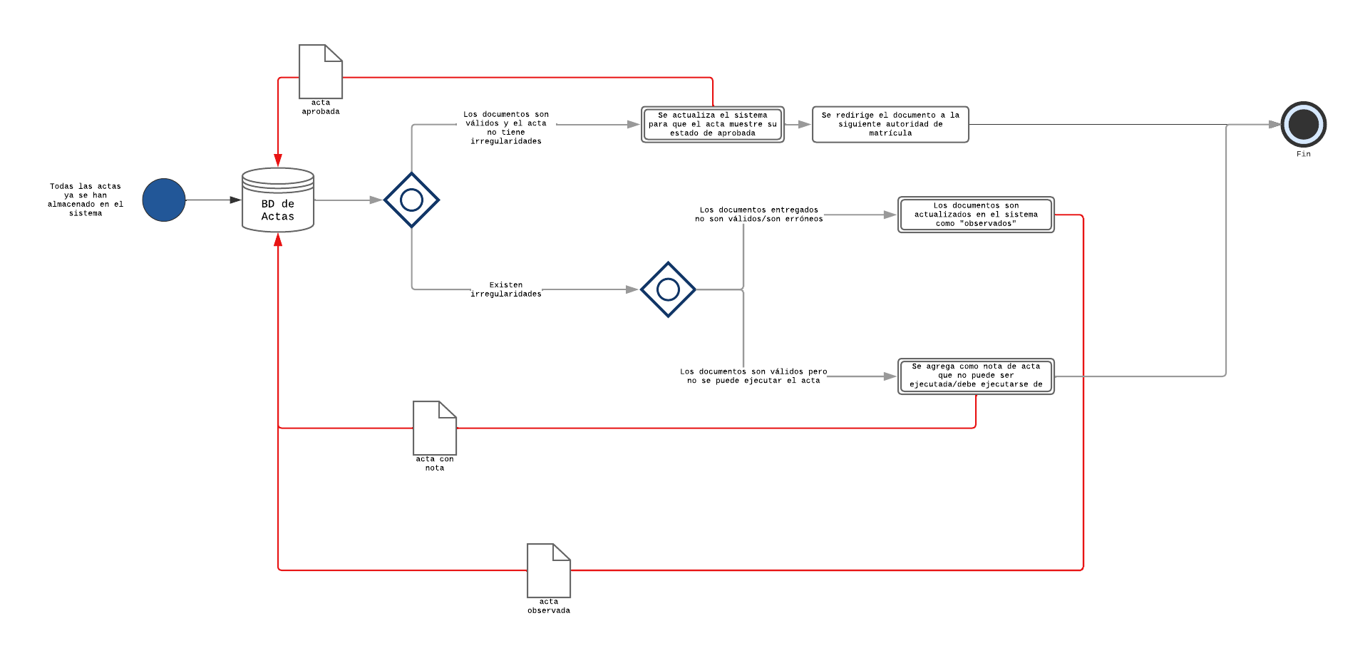

## Descripción de Actividades

A continuación se procederá a describir las actividades, el rol que realiza cada una de ellas y el tipo a la que pertenecen.

| **ID** | **Actividad** | **Descripción** | **Rol** | **Tipo** |
| --- | --- | --- | --- | --- |
| 1 | Captura de Ideas | Utilizar la plataforma para recoger y organizar todas las ideas innovadoras presentadas por el equipo. | Director de Innovación | Operativo |
| 2 | Seguimiento de Desarrollo de Ideas | Monitorizar el progreso de las ideas seleccionadas a través de la plataforma para asegurar la ejecución. | Director de Innovación | Analítico |

# ***Proceso 3***

## Ficha de Proceso

| **Número o código de proceso** | PROC-003 |
| --- | --- |
| **Proceso** | Fomento de la Innovación |
| **Responsable** | Director de Innovación |
| **Objetivo / Propósito** | Establecer un sistema para capturar y evaluar ideas innovadoras, con seguimiento y gestión del progreso de implementación. |
| **Frecuencia** | Sesiones de ideación mensuales y seguimiento del progreso semanal. |

## Lista de actividades

| **Identificador** | **Actividad** | **Datos de Entrada** | **Datos de Salida** |
| --- | --- | --- | --- |
| 1 | Captura de Ideas | Sugerencias y propuestas del equipo | Base de datos de ideas en el sistema |
| 2 | Seguimiento de Desarrollo de Ideas | Base de datos de ideas aprobadas | Estado de avance de las ideas |

## Diagrama del Proceso

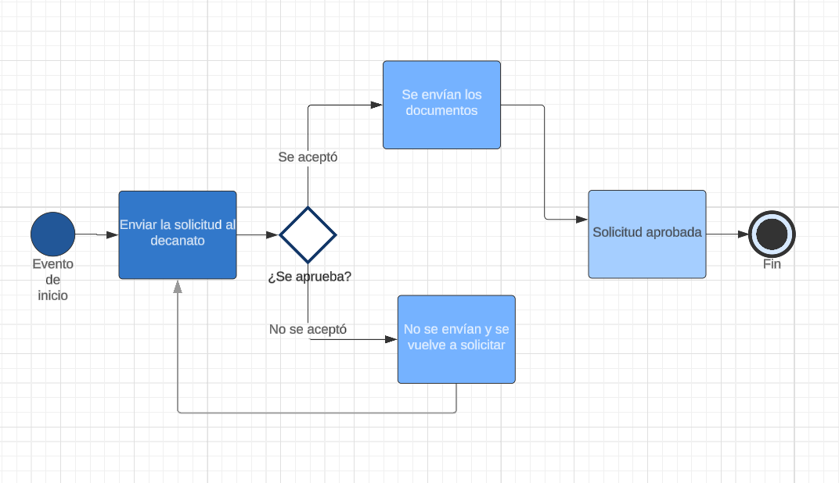

## Descripción de Actividades

A continuación se procederá a describir las actividades, el rol que realiza cada una de ellas y el tipo a la que pertenecen.

| **ID** | **Actividad** | **Descripción** | **Rol** | **Tipo** |
| --- | --- | --- | --- | --- |
| 1 | Captura de Ideas | Utilizar la plataforma para recoger y organizar todas las ideas innovadoras presentadas por el equipo. | Director de Innovación | Operativo |
| 2 | Seguimiento de Desarrollo de Ideas | Monitorizar el progreso de las ideas seleccionadas a través de la plataforma para asegurar la ejecución. | Director de Innovación | Analítico |

# 

# Proceso 4

## Ficha de Proceso

| **Número o código de proceso** | PROC-004 |
| --- | --- |
| **Proceso** | Capacitación Continua y Desarrollo |
| **Responsable** | Gerente de Recursos Humanos |
| **Objetivo / Propósito** | Desarrollar las competencias de los empleados mediante la gestión de contenido educativo y seguimiento del aprendizaje. |
| **Frecuencia** | Programación mensual de contenido formativo y evaluación semestral del desarrollo de competencias. |

## Lista de actividades

| **Identificador** | **Actividad** | **Datos de Entrada** | **Datos de Salida** |
| --- | --- | --- | --- |
| 1 | Diseño de Itinerarios Formativos | Necesidades de capacitación | Programas de capacitación definidos |
| 2 | Monitoreo de Avance en Capacitación | Participación y progreso del personal | Reportes de progreso y recomendaciones de mejora |

***Diagrama del Proceso***

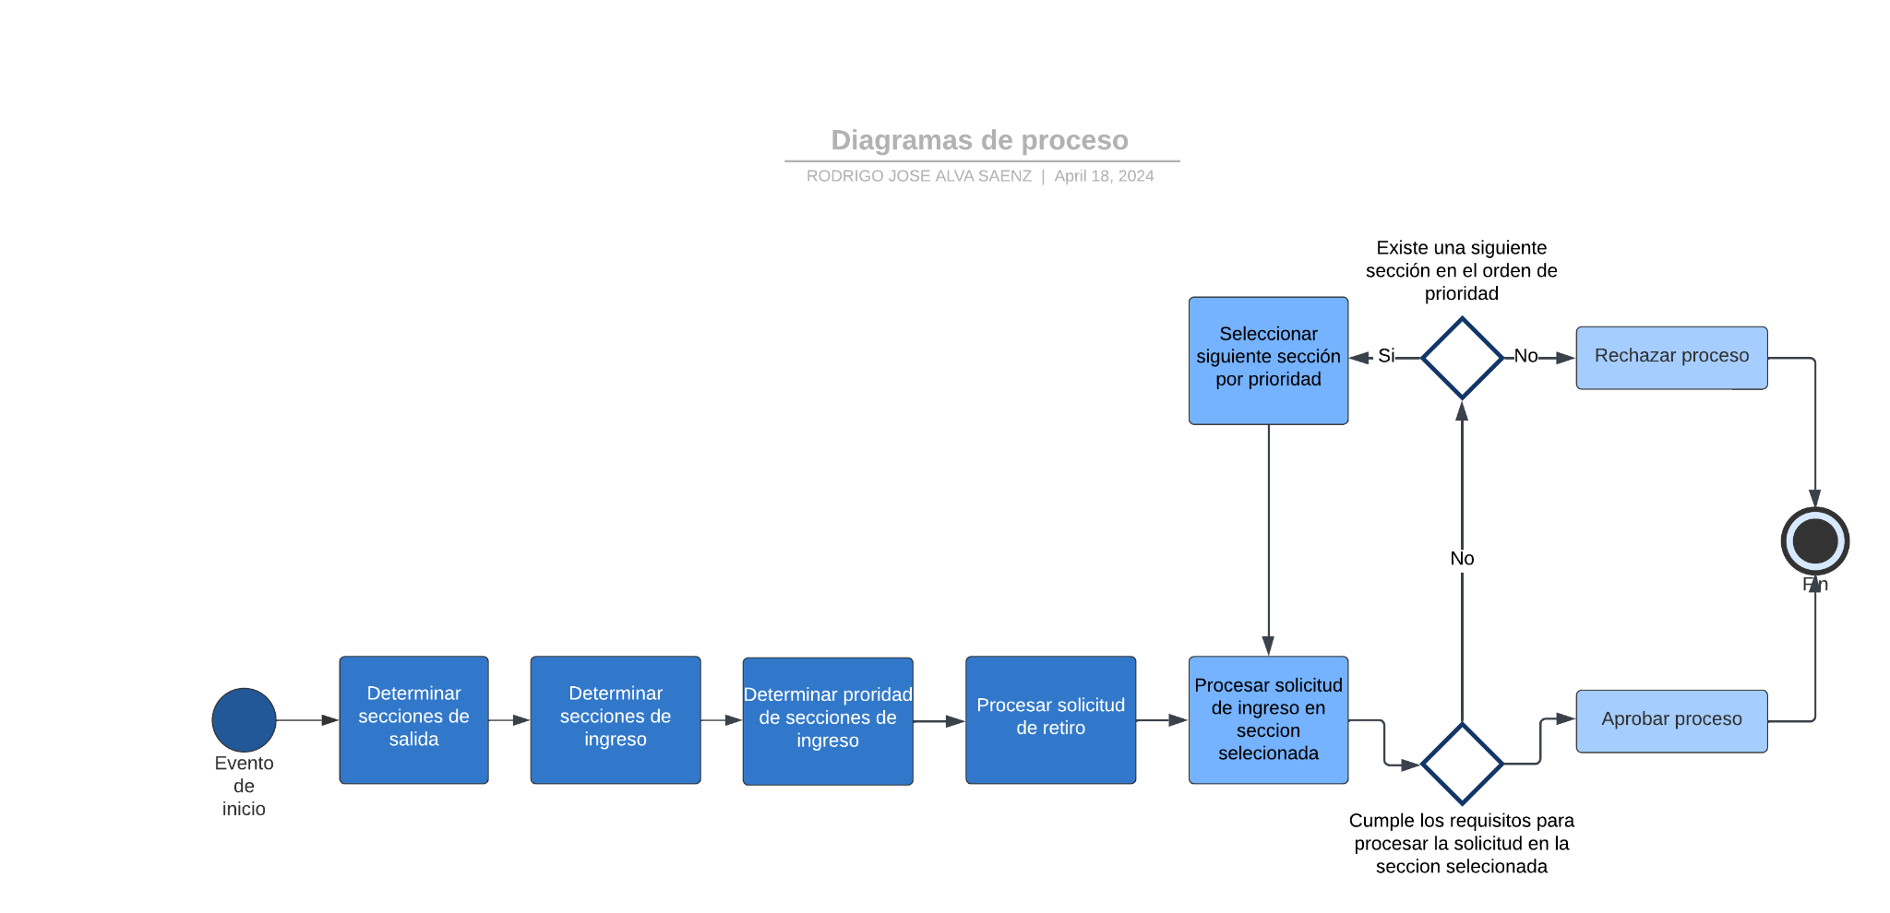

## Descripción de Actividades

A continuación se procederá a describir las actividades, el rol que realiza cada una de ellas y el tipo a la que pertenecen.

| **ID** | **Actividad** | **Descripción** | **Rol** | **Tipo** |
| --- | --- | --- | --- | --- |
| 1 | Diseño de Itinerarios Formativos | Crear programas de formación en la plataforma que correspondan a las necesidades y roles específicos del personal. | Gerente de Recursos Humanos | Manual |
| 2 | Monitoreo de Avance en Capacitación | Usar la plataforma para hacer seguimiento del avance del personal en los programas de capacitación. | Gerente de Recursos Humanos | Manual |

# Proceso 5

## Ficha de Proceso

| **Número o código de proceso** | PROC-005 |
| --- | --- |
| **Proceso** | Generación de Campañas de Responsabilidad Social Empresarial (RSE) |
| **Responsable** | Coordinador de RSE |
| **Objetivo / Propósito** | Planificar y ejecutar iniciativas de RSE que reflejen el compromiso de la empresa con la sociedad y medio ambiente. |
| **Frecuencia** | Planificación anual de iniciativas y evaluación trimestral del impacto. |

## Lista de actividades

| **Identificador** | **Actividad** | **Datos de Entrada** | **Datos de Salida** |
| --- | --- | --- | --- |
| 1 | Planificación de Iniciativas de RSE | Objetivos de RSE, investigación | Calendario de iniciativas RSE |
| 2 | Evaluación de Impacto de RSE | Reportes de iniciativas realizadas | Análisis de resultados y ajustes necesarios. |

## 

## Diagrama del Proceso

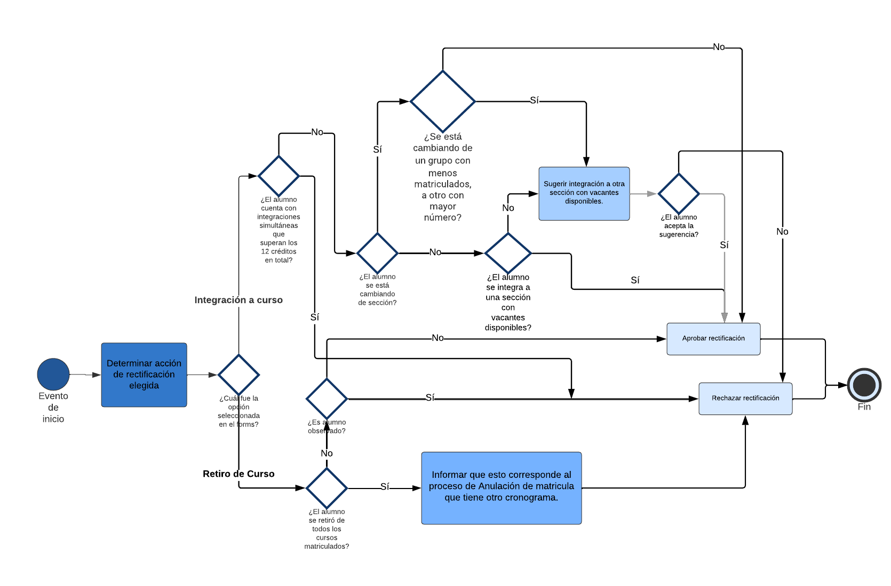

## Descripción de Actividades

A continuación se procederá a describir las actividades, el rol que realiza cada una de ellas y el tipo a la que pertenecen.

| **ID** | **Actividad** | **Descripción** | **Rol** | **Tipo** |
| --- | --- | --- | --- | --- |
| 1 | Planificación de Iniciativas de RSE | programar las actividades de RSE en la plataforma | Coordinadr de RSE | Manual |
| 2 | Evaluación de Impacto de RSE  . | Analizar los datos recogidos en la plataforma para medir el impacto de las iniciativas de RSE | Coordinador de RSE | Manual |